O Du gode Herre! Pris vare Dig att Du har visat oss till vägledningens raka stråk, öppnat konungarikets portar och uppenbarat Dig genom Verklighetens sol. Till de blinda har Du givit syn, till de döva har Du givit hörsel. Du har uppväckt de döda, Du har berikat de fattiga, Du har visat vägen för dem som gått vilse, Du har fört dem med förtorkade läppar till vägledningens källa, Du har låtit den törstande fisken nå fram till verklighetens ocean och Du har inbjudit de vilsekomna fåglarna till nådens rosengård.
O Du allsmäktige! Vi är Dina tjänare och Dina fattiga, vi är fjärran från Dig och längtar efter Din närvaro, törstar efter Din källas vatten, sjuka och längtar efter Din läkedom. Vi går på Din stig och har intet annat mål eller hopp än att sprida Din väldoft, så att alla själar må höja ropet: ”O Gud, led oss till den raka vägen!” Låt deras ögon öppnas så att de kan se ljuset och må de befrias från okunnighetens mörker. Låt dem samlas kring Din väglednings lampa. Må varje lottlös få en andel. Låt de utarmade bli förtrogna med Dina mysterier.
O Allsmäktige! Se på oss med barmhärtighetens blick. Skänk oss himmelsk styrka. Utgjut den helige Andes andedräkt över oss, så att vi måtte erhålla bistånd i Din tjänst och, liksom strålande stjärnor, lysa i dessa områden med Din väglednings ljus.
Sannerligen, Du är den Starke, den Mäktige, den Vise och den Seende. (6)

baserat på Skriften om den gudomliga planen
av ‘Abdu’l-Bahá

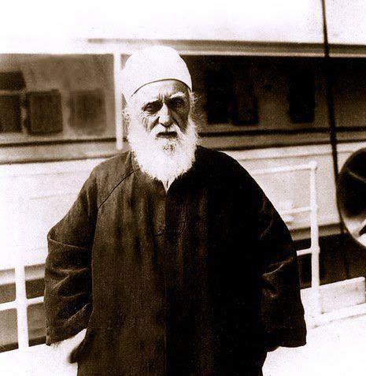

O Du oförliknelige Gud! O Du konungarikets Herre! Dessa själar är Din himmelska här. Bistå dem och gör dem segerrika med Dina högsta härskarors hjälp så att var och en av dem må bliva såsom ett regemente och erövra dessa länder med Guds kärlek och ljuset från gudomliga läror. O Gud! Var deras stöd och deras hjälpare, och i vildmarken, på berget, i dalen, i skogarna, på slätterna och haven, var deras förtrogne, så att de må ropa ut med konungarikets kraft och den helige Andes andedräkt!
Sannerligen, Du är den Mäktige, den Starke och den Allsmäktige och Du är den Vise, den Hörande och den Seende. (1)

Han är Gud! O Bahá'u'lláhs apostlar! Må mitt liv offras för er!
Den Utlovades välsignade Person tolkas i de heliga böckerna som härskarornas Herre - de himmelska härarnas Herre. Med himmelska härar avses de själar som är helt frigjorda från den mänskliga världen, är danade till himmelska andar och blivit gudomliga änglar. Sådana själar är strålar från verklighetens Sol och kommer att upplysa alla kontinenter. Var och en håller i handen en trumpet och blåser livets ande ut över alla regioner. De är befriade från mänskliga drag och naturvärldens brister och kännetecknas av Guds egenskaper och hänförs av den Barmhärtiges väldofter. Likt Kristi apostlar, som var intagna av Honom, har dessa själar också blivit helt intagna av Hans helighet Bahá'u'lláh; det vill säga, kärleken till Bahá'u'lláh har kommit att så behärska varje organ, del och lem av deras kroppar, att den mänskliga världens pockanden ej kvarlämnat någon inverkan. (2)

Dessa själar är Guds härar och erövrarna av öst och väst. Om en av dem vänder sitt ansikte i någon riktning och kallar människorna till Guds rike, kommer alla de ädla styrkorna att rusa fram och de gudomliga bekräftelserna att nedkomma till hans stöd och förstärkning. /…/
Vilken själ bland Bahá'u'lláhs troende som än uppnår denna ställning kommer att bli känd som Bahá'u'lláhs apostel. Sträva därför med själ och hjärta, så att ni kan nå denna höga och upphöjda ställning, kan nå den eviga härlighetens tron och få era huvuden krönta med konungarikets lysande diadem, vars gnistrande juveler kan stråla under århundraden och cykler. /…/ Skåda de portaler som Bahá'u'lláh har öppnat framför er! Begrunda hur upphöjd och hög den ställning är som ni är ämnade att uppnå; hur unika de förmåner är som ni begåvats med. (3)

Nu är tiden inne då ni skall stå upp och utföra denna största tjänargärning och bli orsaken till vägledning av otaliga själar. Således kan genom denna övermänskliga tjänst, fredens och försoningens strålar lysa och upplysa alla regioner och människovärlden finna frid och lugn. /…/
Med hjärtan bräddfulla av Guds kärlek, med tungor som omnämner Gud, med ögonen vända mot Guds rike, måste de överlämna det glada Budskapet om Manifestationen av Härskarornas Herre till alla människor. Ni skall förvisso veta att vilken församling ni än inträder i, så svallar den Helige Andes vågor över den, och den Välsignade skönhetens himmelska nåd omsluter den församlingen. /…/
(V)et ni med säkerhet att den som står upp på denna dag för att sprida de gudomliga vällukterna skall Guds rikes skaror styrka och omslutas av den välsignade Fullkomlighetens gunst och skänker. (4)

O ni som tror på Gud! Tänk ej på ert ringa antal, låt er ej heller nedslås av världens massor som icke har någon tro. Fem sädeskorn kommer att röna himmelsk välsignelse, medan tusen ton av ogräsfrö icke kommer att åstadkomma något resultat eller någon utdelning. Ett enda fruktbart träd kommer att bidraga till ett livaktigt samhälle, medan tusen skogar med vilda träd icke skall giva någon frukt. Slätten är fylld med småsten men dyrbara stenar är sällsynta. En pärla är bättre än tusen öknar av sand, särskilt denna pärla av stort värde, som är förlänad gudomlig välsignelse. Inom kort kommer tusen andra pärlor att uppkomma av den. När den pärlan blandas med och närmar sig småstenarna, förvandlas de också till pärlor. (5)

